Отчёт МБУ «ДК МО Незамаевское СП» о проведении мероприятия антинаркотической направленности для молодёжи «Трезвость – норма жизни!».
5 октября на базе СОШ№14 в 9 классе проведено мероприятие «Трезвость –норма жизни». Ребят познакомили с положением о присвоении дню 5 октября статуса «Дня трезвости», который отмечается ежегодно. Ребят познакомили с пагубным воздействием алкоголя на человеческий организм: человеческий мозг, сердечно-сосудистую систему, ДНК. Приведена статистика по стране по смертности от алкогольной зависимости. Выяснили, какие причины приводят к употреблению алкоголя, обсудили как положительно влияет на организм подростка спорт, культурная жизнь, добрые человеческие отношения. Ребята посмотрели видео-ролик «Непотерянное поколение».
На мероприятии присутствовало -17 человек.
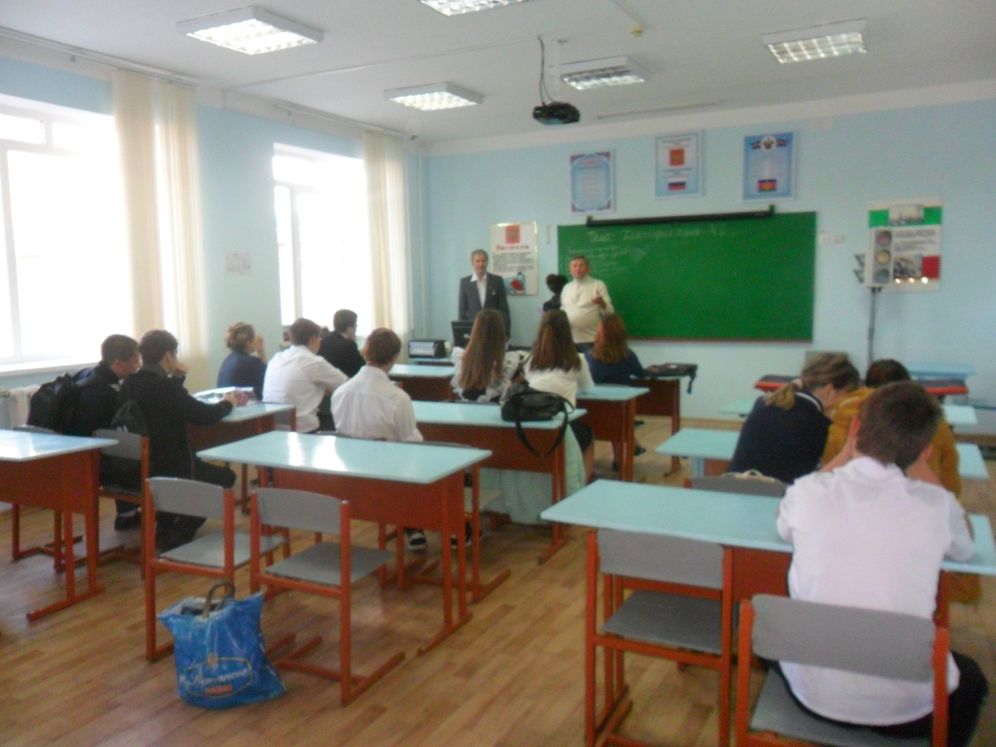
Художественный руководитель – Холостовская Е.В.

